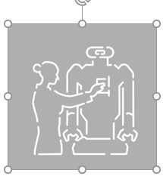
Вот есть персонаж робота и лаборантки
это маркер для приложения с дополненной реальностью
Надо их перерисовать сделать более реальными
у робота добавит подцветку неоновую типа как тут
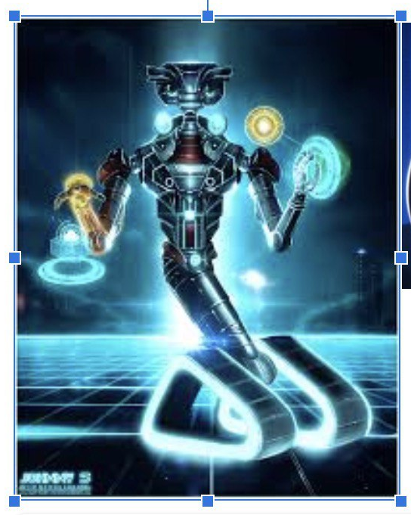
Потом еще нужно будет парочку сделать

